ЗНАКОМСТВО С ПРОГРАММОЙ VMware Player

Цель работы: изучить понятие виртуальной машины, ознакомиться с виртуальной машиной VMware Player.

Ход работы:
- Изучить теоретический материал.
- Ознакомиться с интерфейсом программы VMware Player.
- Выполнить задание.
- Законспектировать теоретический материал.
- Ответить на контрольные вопросы.

Задание:
- Запустить программу VMware Player.
- Создать новую виртуальную машину.
- Выбор способа установки виртуальной машины.
- Выбор типа операционной системы.
- Настройка пути к создаваемым файлам виртуальной машины.
- Настройка размера виртуального диска.
- Просмотр и изменение информации о создаваемой виртуальной машине.
- Окончание создания виртуальной машины и настройка конфигурации

Описание выполнения работы:
- Запустить программу VMware Player.
После запуска программы VMware Player на экране появится главное окно этой программы, изображённое на Рисунке 1.1.

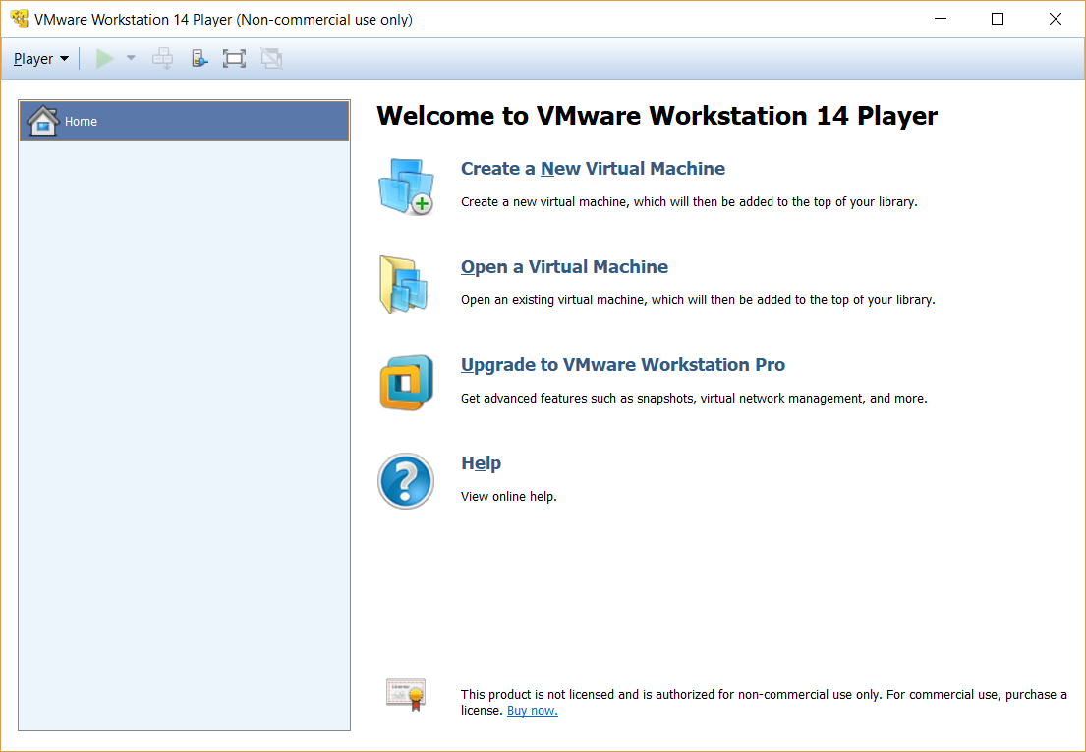
Рисунок 1.1 – Главное окно программы VMware Player

- Создать новую виртуальную машину.
Для создания новой виртуальной машины необходимо выбрать пункт «Create a New Virtual Machine», в результате чего на экране появится окно диалога, автоматизирующего процесс создания новой виртуальной машины. Вид этого окна приведен на Рисунке 1.1.
- Выбор способа установки виртуальной машины.
В окне «Welcome to New Virtual Machine Wizard» (см. Рисунок 1.2) выбираем пункт «I will install the operating system later».

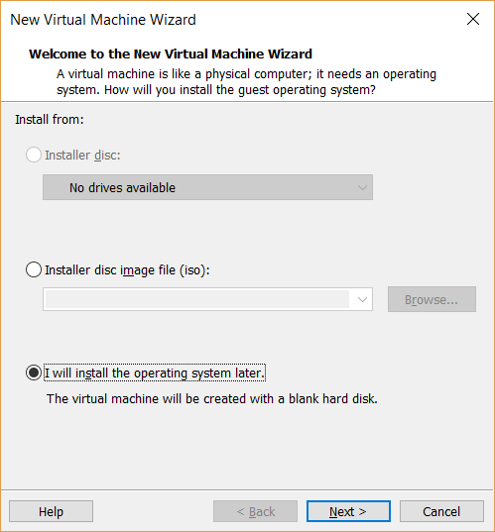
Рисунок 1.2 – Окно выбора способа установки виртуальной машины

- Выбор типа операционной системы.
После появления окна «Select a Guest Operating System» выбираем пункт «Microsoft Windows» и версию «Windows 98» (см. рисунок 1.3).

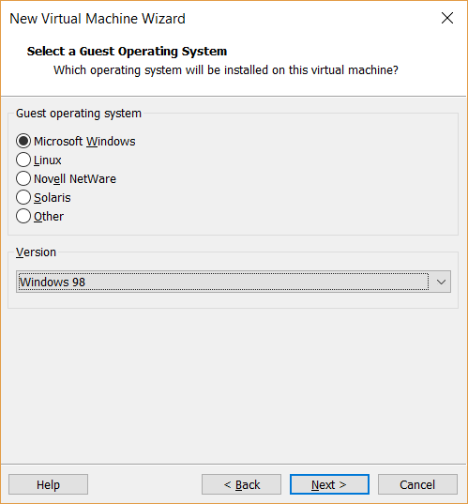
Рисунок 1.3 – Окно выбора типа операционной системы
- Настройка пути к создаваемым файлам виртуальной машины.
В окне «Name the Virtual Machine» выбираем название виртуальной машины и путь к создаваемым файлам виртуальной машины (см. рисунок 1.4).

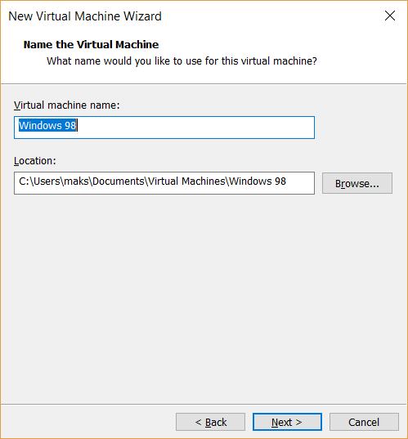
Рисунок 1.4 – Окно настройки пути к создаваемым файлам виртуальной машины

- Настройка размера виртуального диска.
После появления окна «Specify Disk Capacity» укажем размер памяти жесткого диска, выделяемый под виртуальную машину. Зададим размер равный 1 Гб (см. рисунок 1.5).
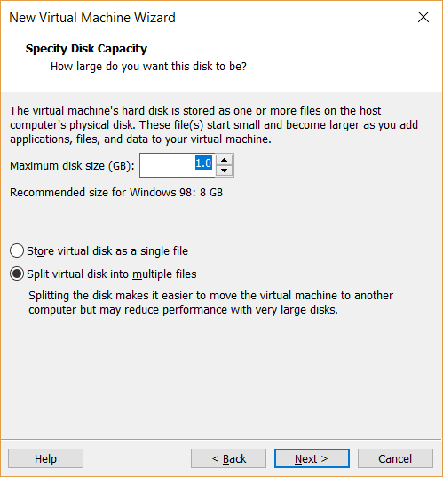
Рисунок 1.5 – Окно настройки размера виртуального диска

- Просмотр и изменение информации о создаваемой виртуальной машине.
В окне «Ready to Create Virtual Machine» указывается информация о создаваемой виртуальной машине (см. рисунок 1.6).
Для того чтобы не использовать сетевые подключения вызовем окно «Hardware» (см. рисунок 1.7) нажатием на кнопку «Customize Hardware». Далее в данном окне выделим пункт «Network Adapter» и удалим его, нажав на кнопку «Remove».
Нажимаем «Finish». Виртуальная машина создана (см. рисунок 1.8).
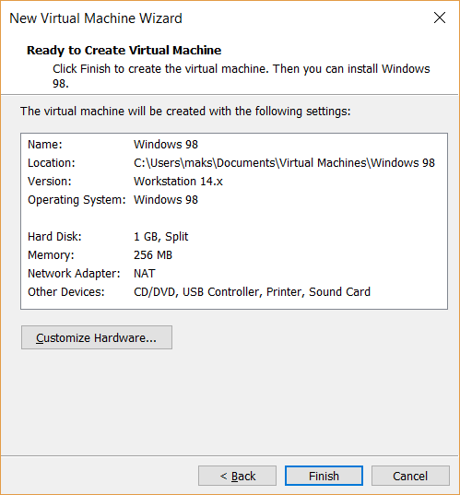
Рисунок 1.6 – Окно информации о создаваемой виртуальной машине

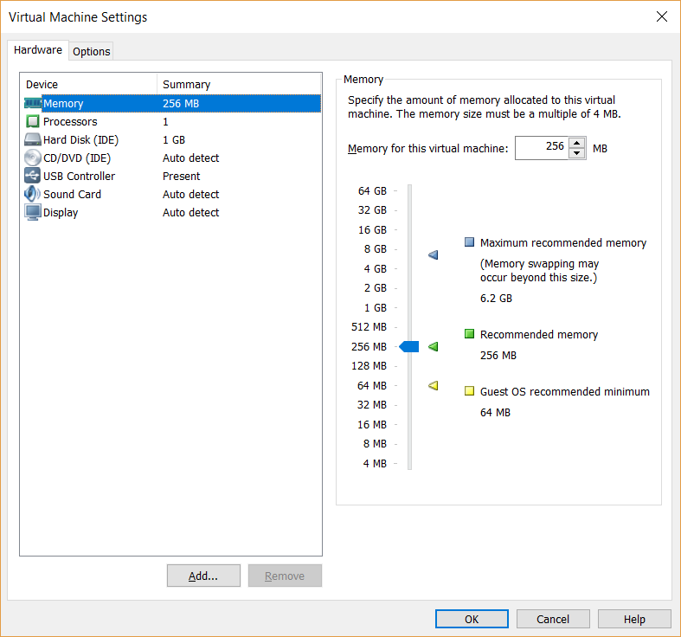
Рисунок 1.7 – Окно «Hardware»
- Окончание создания виртуальной машины и настройка конфигурации.
После создания виртуальной машины её название будет отражаться в главном меню программы (см. рисунок 1.8). Нажмем правой кнопкой на виртуальную машину и выберем пункт «Settings». Далее необходимо выбрать нужную нам конфигурацию.

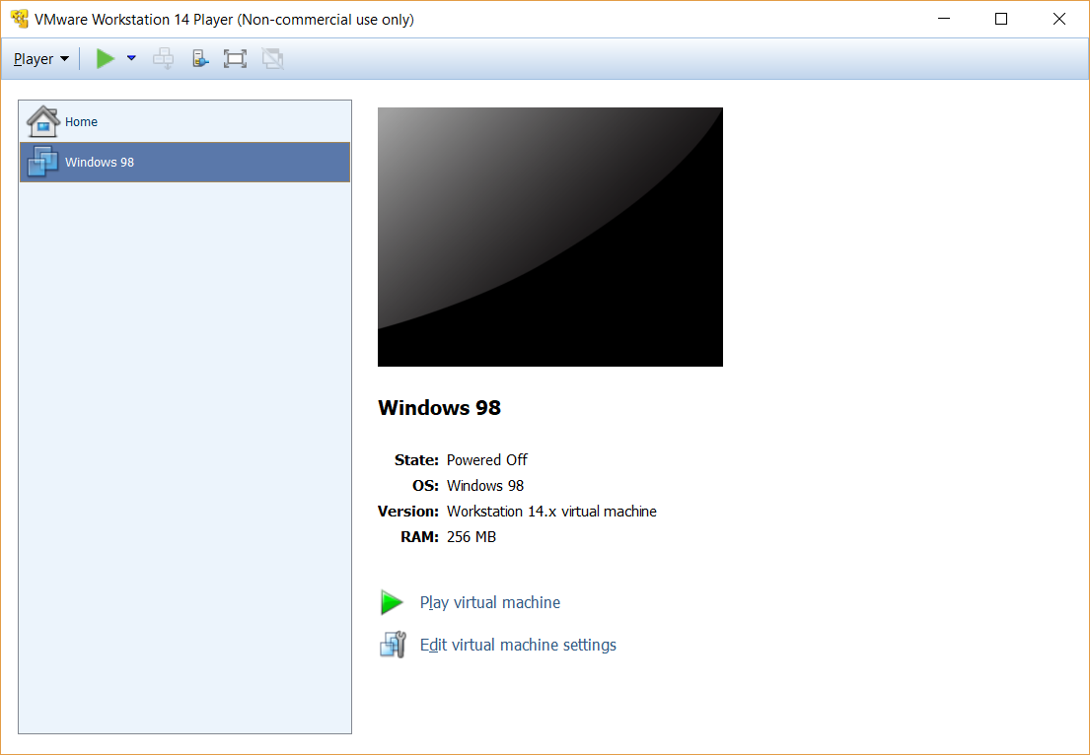
Рисунок 1.8 – Главное окно программы VMware Player

Типичная конфигурация памяти изображена на рисунке 1.9.
Рисунок 1.9 – Пункт «Memory»

Типичная конфигурация процессоров изображена на Рисунке 1.10.

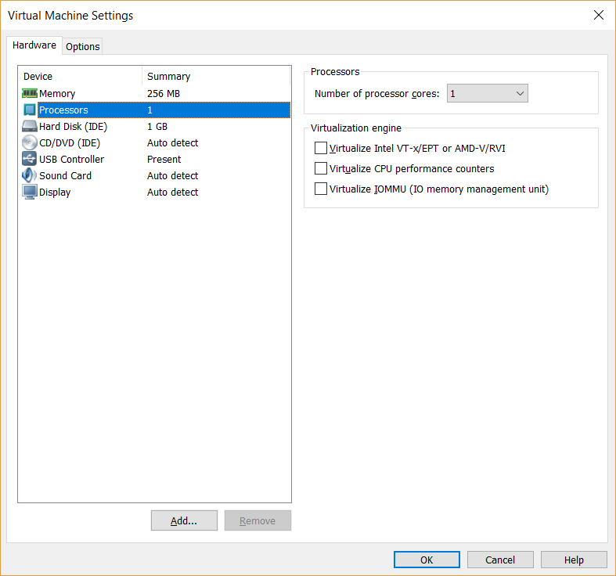
Рисунок 1.10 – Пункт «Processors»

Типичная конфигурация жесткого диска изображена на Рисунке 1.11.
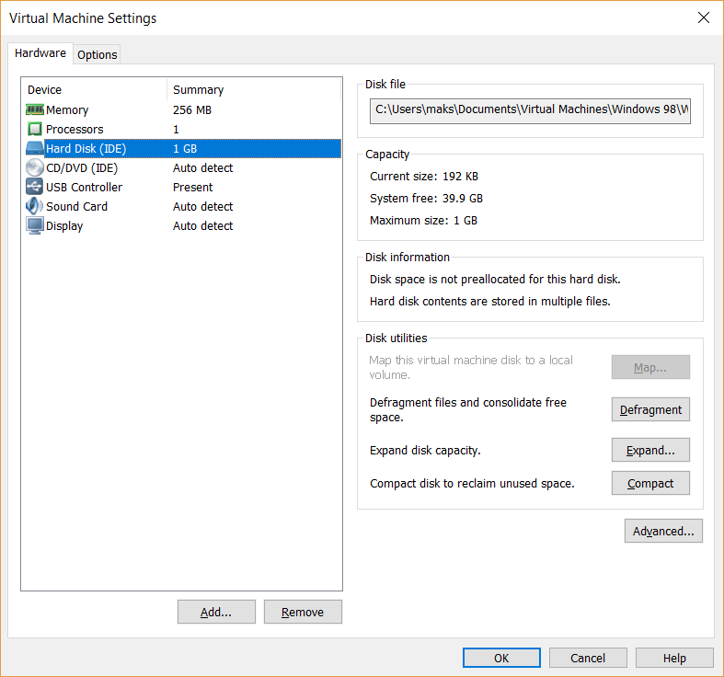
Рисунок 1.11– Пункт «Hard Disk»

Типичная конфигурация CD/DVD дисководов изображена на рисунке 1.12
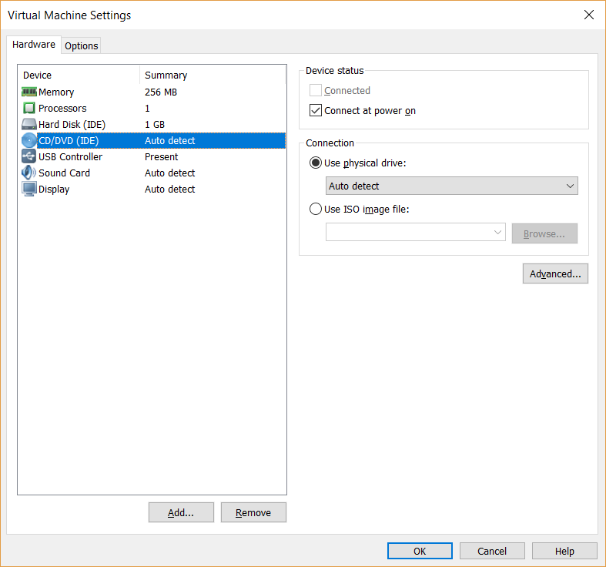
Рисунок 1.12 – Пункт «CD/DVD»

Типичная конфигурация USB-контроллера приведена на рисунке 1.13.
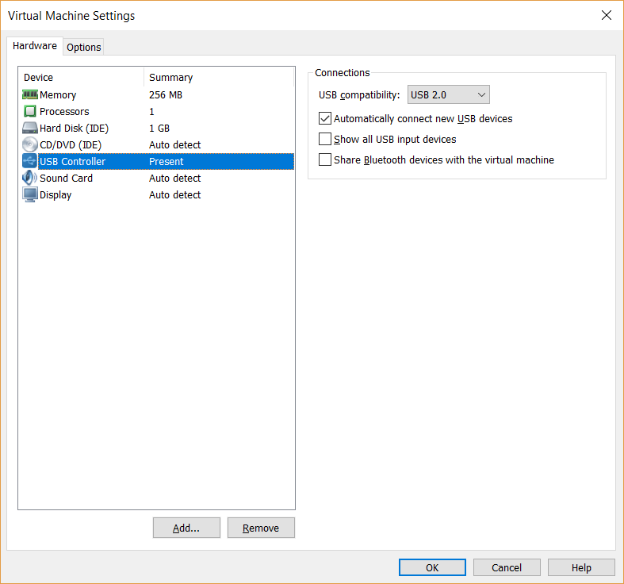
Рисунок 1.13 – Пункт «USB Controller»

Типичная конфигурация звуковой карты изображена на Рисунке 1.14.

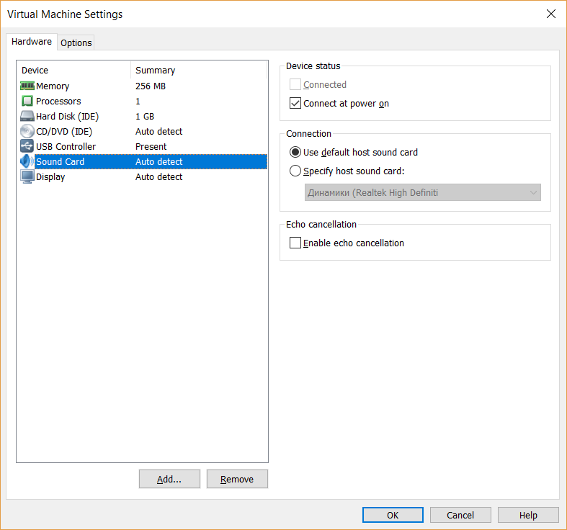
Рисунок 1.14 – Пункт «Sound Card»

Типичная конфигурация дисплея изображена на Рисунке 1.15.
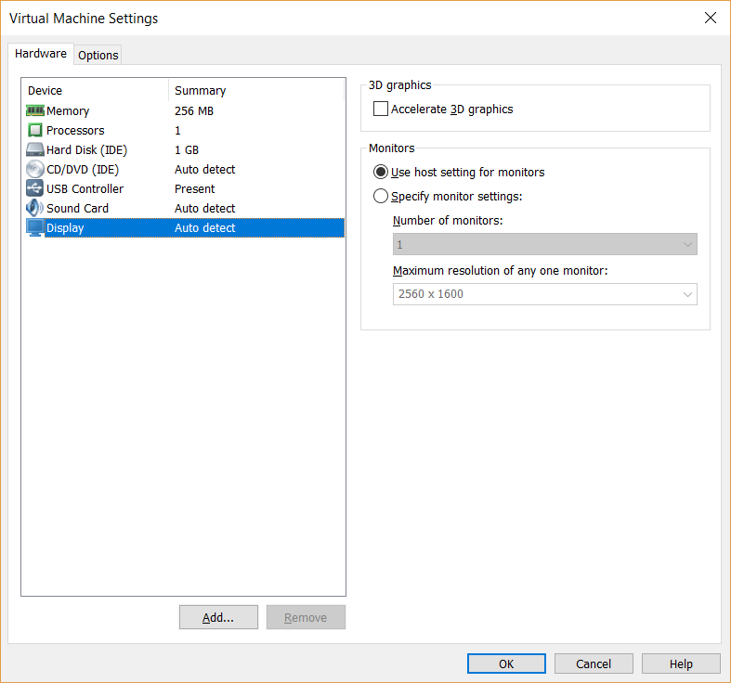
Рисунок 1.15 – Пункт «Display»

Контрольные вопросы

1. Что такое виртуальная машина?
Виртуальная машина – это программная и/или аппаратная система, эмулирующая аппаратное обеспечение некоторой платформы и исполняющая программы для target-платформы на host-платформе.

2. Какие ОС позволяет эмулировать VMware?
VMware Player версии 6.01 позволяет эмулировать следующие ОС:
- Windows NT, Windows 2000, Windows XP, Windows Server 2003;
- MS-DOS, Windows 3.1x, Windows 9x, Windows ME;
- Red Hat Linux 7.0, 7.1, 7.2, 7.3, 8.0;
- Mandrake Linux 8.2, 9.0;
- SuSE Linux 7.3, 8.0, 8.1;
- NetWare 5.1, 6.0;
- FreeBSD 4.0-4.6.2, 4.8.

3. Что такое гостевая операционная система?
Гостевая операционная система – это операционная система, устанавливаемая на виртуальную машину.

4. Что представляют собой виртуальные машины VMWARE?
Виртуальная машина VMware — это технология виртуализации для персональных компьютеров, разработанная компанией VMware. Виртуальная машина VMware позволяет установить несколько операционных систем на одном компьютере и работать с ними без перезагрузки. Виртуальная машина VMware запускается как программа под управлением «основной» операционной системы и создает набор виртуальных компьютеров, в каждом из которых может быть запущена своя «гостевая» операционная система.
5. Последовательность создания ВМ в программе VMWARE.
Для каждой операционной системы, запускаемой под VMware нужно создавать свою конфигурацию. Режим «Run Configuration Wizard» предназначен для создания и быстрой и простой настройки новой виртуальной машины. Режим «Run Configuration Editor» предназначен для создания и детальной настройки новой виртуальной машины. Режим «Open An Existing Configuration» предназначен для выбора уже созданной виртуальной машины.
Появится окно с приветствиями, для продолжения необходимо нажать кнопку «Next». Следующее окно предназначено для выбора операционной системы.
Далее будет предложено выбрать каталог расположения файлов новой виртуальной машины.
Следующее окно предназначено для выбора типа диска, на который будет устанавливаться новая операционная система.
New Virtual Disk – создается файл с расширением .dsk и именем, совпадающем с именем каталога, выбранного в предыдущем окне, и являющейся, по сути, виртуальным диском, который виден из операционной системы под VMware как физический жесткий диск, установленный в компьютере.
Existing physical disk – можно также использовать реальный установленный в компьютере диск для установки на него новой операционной системы или использования системы, уже установленной на этом диске.
В следующем диалоговом окне будет предложено ввести размер нового диска.
После ввода размера появится окно с установками CD-ROM 'а для виртуальной машины.
CD-ROM disabled – не использовать CD-ROM в виртуальной машине.
CD-ROM enabled – использовать.
Затем необходимо выбрать установки сети для виртуальной машины:
No Networking – сети нет. Абсолютно обособленная виртуальная машина.
Bridged Networking – если компьютер подключен к локальной сети, то эта опция дает возможность предоставить виртуальной машине прямой доступ к ресурсам всей локальной сети и дать ей IP из реальной сети.
Host-only networking – виртуальная машина получает IP из внутренней виртуальной сети и получает доступ к ресурсам ПК.
Bridged and Host-only Networking – прямое подключение к реальной локальной сети и доступ к ресурсам операционной системы через внутреннюю виртуальную сеть VMware.
Следующее окно – последнее в «Configuration Wizard».
Здесь приводятся параметры создаваемой виртуальной машины и список файлов, которые будут созданы. После нажатия на кнопку «OK» виртуальная машина будет создана.

6. Расскажите об основных пунктах меню программы VMWARE.
- File – открывает диалог для работы с файлами конфигурации виртуальных машин.
- New – создает новый файл конфигурации, и соответственно новую виртуальную машину и запускает Configuration Editor.
- Wizard – запускает Configuration Wizard для создания новой виртуальной машины.
- Open – открывает существующий файл конфигурации.
- Open Recent – открывает одну из последних использованных конфигураций.
- Instant Restore – открывает конфигурацию и восстанавливает одну из приостановленных виртуальных машин.
- Save – сохраняет конфигурацию.
- Save as – сохраняет конфигурацию под другим именем.
- Exit – осуществляет выход из VMware.
- Power – включение, выключение, перезапуск виртуальной машины.
- Power On |Off – включает/выключает виртуальную машину. Аналог кнопки Power реального компьютера.
- Power Reset – перезапускает виртуальную машину. Аналог кнопки Reset реального компьютера.
- Suspend VM – приостанавливает работу виртуальной машины.
- Resume VM – восстанавливает работу приостановленной виртуальной машины.
- Send Ctrl-Alt-Del – эмулирует для виртуальной машины нажатие Ctrl-Alt-Del.
- Grab – передает управление в виртуальную машину.
- Settings – установки виртуальной машины.
- Configuration Editor – запускает Configuration Editor.
- Show all hints – возвращает к показу все отключенные подсказки.
- Grab on key press/Grab on mouse click – устанавливает передачу управления виртуальной машине по нажатию клавиши или кнопки мыши в окне VMware.
- Host Reserved Memory – задает размер памяти, который выделяется для работы VMware.
- Install VMware Tools – подготавливает виртуальную машину для установки VMware Tools.
- Device – отключение/подключение устройств, установленных в виртуальной машине – жестких дисков, дисководов, параллельных портов и т.д.
- View – позволяет произвести настройку вида окна VMware.
- Full Screen – переключает VMware в полноэкранный режим работы.
- Fit – выбирает размер окна VMware, соответствующий размеру экрана в виртуальной машине, так, чтобы весь экран виртуальной машины был виден в окне VMware без прокрутки.
- Autofit – включает/выключает режим автоматического изменения размера окна при изменении режимов экрана виртуальной машины.
- Toolbar – включает/выключает показ панели инструментов.
- Status Bar – включает/выключает показ строки состояния устройств в правом нижнем углу окна VMware.
- Icons – включает/выключает показ иконок вместо кнопок с надписями в панели VMware.
- Help – открывает помощь VMware.

7. Какие виды устройств поддерживает программы VMWARE?
- IDE-устройства (жесткие диски и CD-ROM);
- SCSI-диски;
- Floppy-диски;
- USB.

8. В чем отличие физического жесткого диска от виртуального?
В отличие от физической памяти, виртуальная память бесплатна и относительно неограниченна, если на жестком диске компьютера имеется несколько гигабайт свободного места.

9. Можно ли производить запись на устройства CD-ROM?
Нет, режимы записи для CD-ROM'ов не поддерживаются.

10. Возможно ли подключение виртуальных SCSI дисков?
Да, возможно.

БАЗОВАЯ СИСТЕМА ВВОДА-ВЫВОДА
Цель работы: изучить понятие Setup BIOS, основные его разделы, ознакомиться с Setup BIOS виртуальной машины VMware Player.

Ход работы:
1. Изучить теоретический материал.
2. Выполнить задание.
3. Законспектировать теоретический материал.
4. Ответить на контрольные вопросы.

Задание
1. Запустить программу VMware Player.
2. Создать новую виртуальную машину.
3. Установить тип операционной системы – Windows 2000.
4. Установить размер виртуального диска – 1 GB.
5. Активизировать Setup BIOS VMWARE нажав F2.
6. Установить новое системное время и дату (согласно указаниям преподавателя).
7. Отключить дисковод для флоппи-дисков.
8. Установить новый порядок опроса устройств, используемых для загрузки операционной системы (1-ое устройство – CD, 2-ое устройство – флоппи-дисковод, 3-е устройство – жесткий диск).
9. Сохранить изменения и перезагрузить виртуальную машину.
10. Повторно войти в Setup BIOS VMWARE и включить дисковод.
11. Сохранить изменения.
12. Отключить виртуальную машину.

Описание выполнение работы

- Запустить программу VMWARE.
См. п. 1 описания выполнения лабораторной работы №1.
- Создать новую виртуальную машину.
См. п. 2 описания выполнения лабораторной работы №1.
- Установить тип операционной системы – Windows 2000.
Повторим действия, описанные в п. 3 описания выполнения лабораторной работы №1, указав в качестве версии операционной системы Windows 2000 Professional (см. рисунок 2.1). Далее повторим действия, описанные в п. 4 описания выполнения лабораторной работы №1.
- Установить размер виртуального диска – 1 GB.
Повторим действия, описанные в пп. 5-8 описания выполнения лабораторной работы №1, после чего запустим созданную виртуальную машину, выбрав её из списка доступных виртуальных машин и нажав кнопку Power On (см. рисунок 1.9). В результате откроется окно работающей виртуальной машины, представленное на рисунке 2.2.

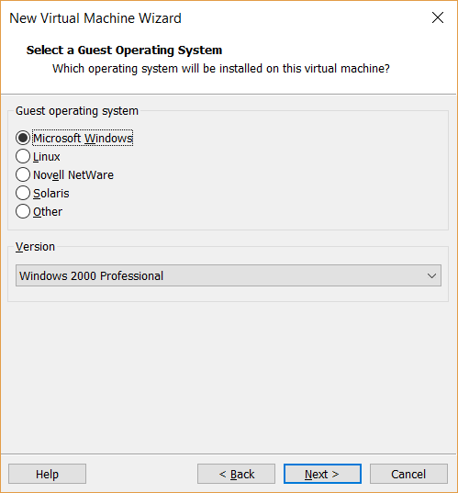
Рисунок 2.1 – Окно выбора типа операционной системы
- Активировать Setup BIOS VMWARE, нажав клавишу F2.
В окне работающей виртуальной машины нажимаем клавишу F2. В результате откроется окно интерфейса базовой системы ввода-вывода «Phoenix BIOS Setup Utility», вид которого представлен на рисунке 2.3.

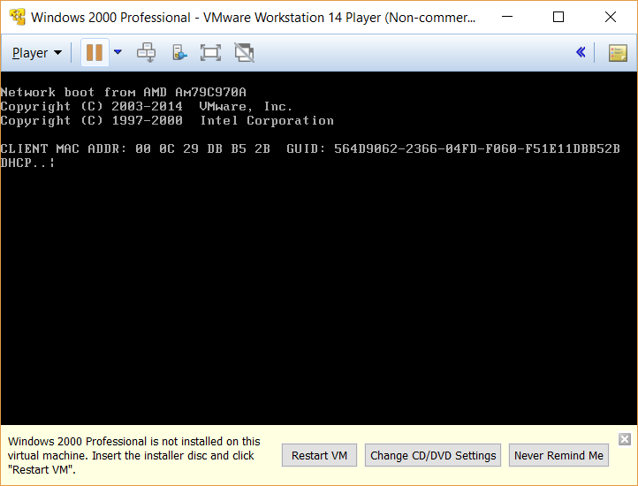
Рисунок 2.2 – Окно запуска виртуальной машины

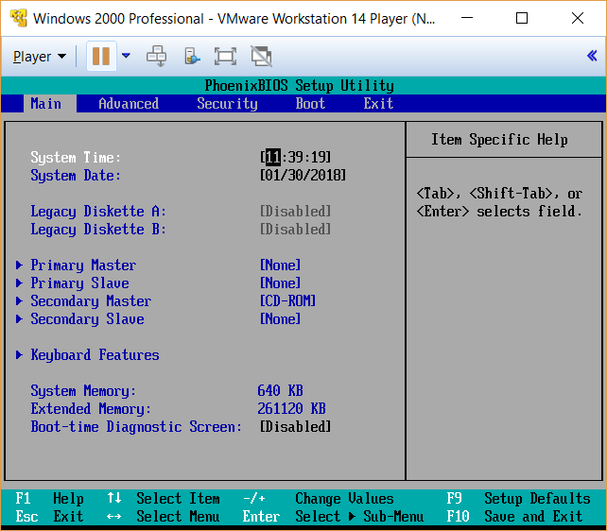
Рисунок 2.3 – Система ввода-вывода «Phoenix BIOS Setup Utility»
- Установить новое системное время и дату.
В текущем разделе Main установим с помощью клавиш «+» и «–» системную дату таким образом, чтобы она предшествовала текущей на один месяц и системное время было на 12 часов позже текущего (рисунок 2.4).
- Отключить дисковод для флоппи-дисков.
В разделе Main выберем пункт «Legacy Diskette A:» и установим с помощью клавиш «+» и «–» его значение в «Disabled». Тем самым мы исключим возможность использования дисковода для флоппи-дисков (рисунок 2.5).
- Установите новую очередность устройств для загрузки операционной системы (1-ое устройство – CD, 2-ое – флоппи-дисковод, 3-е – жесткий диск).
Перейдем в раздел Boot и с помощью клавиш «+» и «–» установим следующий порядок опроса загрузочных устройств: CD-ROM, Floppy-дисковод, жесткий диск (см. рисунок 2.6).

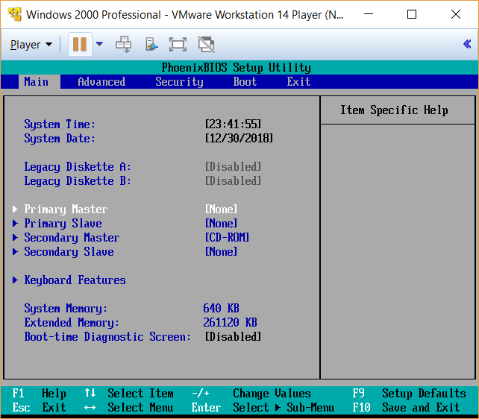
Рисунок 2.4 – Пункт «System Time» раздела «Main»

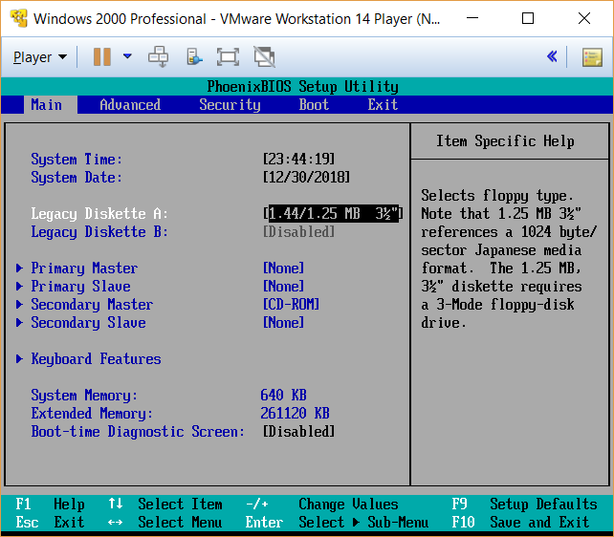
Рисунок 2.5 – Пункт «Legacy Diskette A:» раздела «Main»

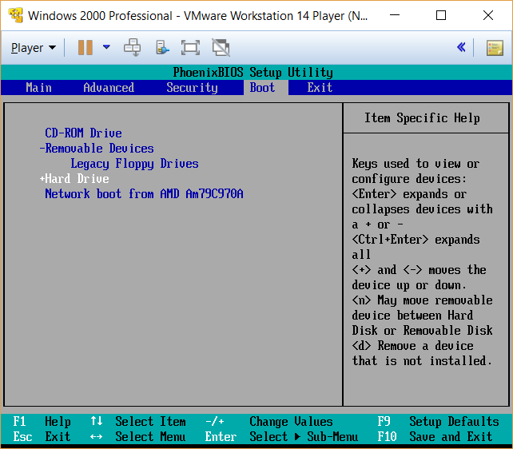
Рисунок 2.6 – Пункт «Hard Drive» раздела «Boot»

- Сохраните изменения и перезагрузите виртуальную машину.
Перейдем на вкладку Exit. Выберем пункт «Exit Saving Changes» (выйти с сохранением изменений). В открывшемся диалоге на вопрос «Save configuration changes and exit now?» (Сохранить изменения в конфигурации и выйти) отвечаем «Yes». Изменения, произведенные нами в BIOS, сохранятся, и виртуальная машина перезагрузится (рисунок 2.7).
- Повторно войдем в Setup BIOS VMWARE и включим дисковод.
Во время загрузки виртуальной машины нажмем клавишу F2, чтобы открыть «Phoenix BIOS Setup Utility». Затем в разделе Main выберем пункт «Legacy Diskette A»: и установим с помощью клавиш «+» и «–» его значение в «1.44/1.25 MB» (один из типов флоппи-дисков). Тем самым мы включим дисковод для флоппи-дисков (рисунок 2.8).
- Сохранить изменения.
Перейдем на вкладку Exit. Выберем «Save Changes» (сохранить изменения), выберем «Yes». В открывшемся диалоге на вопрос «Save configuration changes now» (Сохранить) отвечаем «Yes». Изменения, произведенные нами в BIOS, сохранятся (рисунок 2.9).

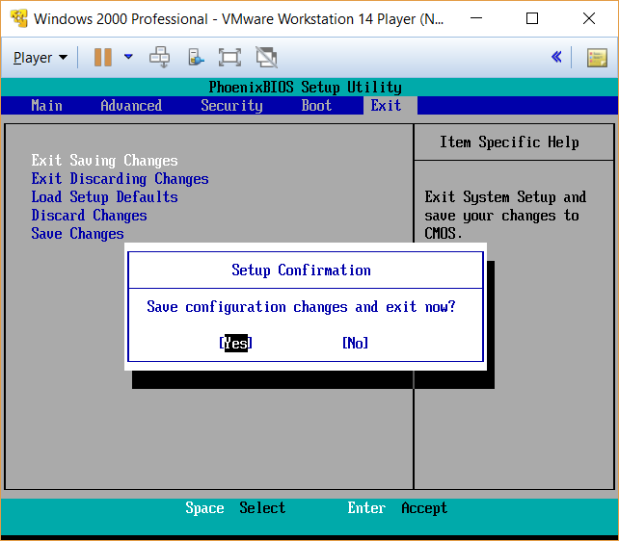
Рисунок 2.7 – Пункт «Exit Saving Changes» раздела «Exit»
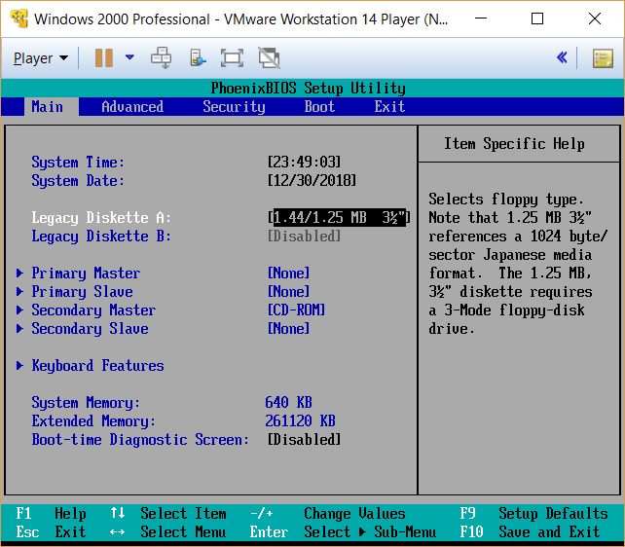
Рисунок 2.8 – Пункт «Legacy Diskette A» раздела «Main»

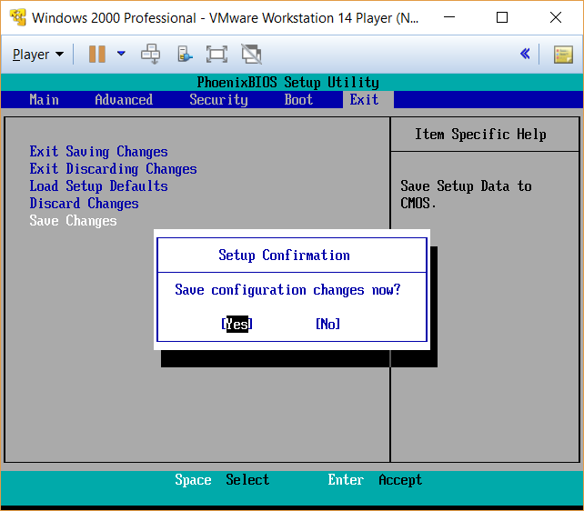
Рисунок 2.9 – Пункт « Save Changes « раздела «Exit»

- Отключить виртуальную машину.
Нажмем клавиши Ctrl-Alt, чтобы попасть в основную операционную систему. Далее из пунктов меню, расположенного в верхней части окна работающей виртуальной машины, выберем пункт «Shut Down Guest» (выключить гостевую систему) (рисунок 2.10). В результате проделанных действий виртуальная машина выключится.

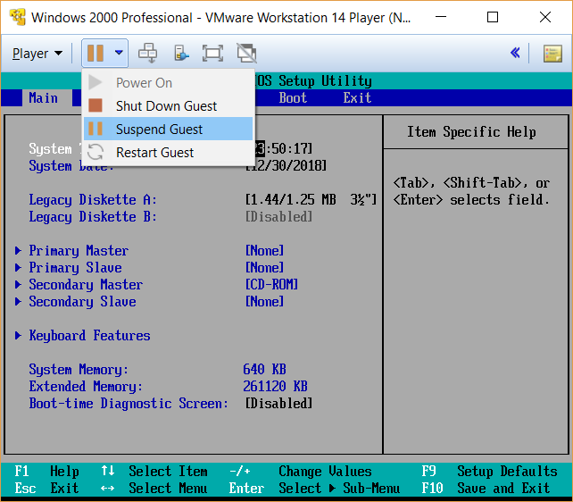
Рисунок 2.10 – пункт «Shut Down Guest» программы VMware Player

Контрольные вопросы
1. Что такое BIOS
BIOS расшифровывается как Basic Input-Output System (базовая система ввода-вывода) и обозначает хранящийся в постоянной памяти (ПЗУ) набор небольших программ низкого уровня.

2. Где расположена BIOS?
Микропрограмма BIOS записана микросхему EEPROM (ЭСППЗУ) на материнской плате персонального компьютера.

3. Для чего нужна Setup BIOS?
На большинстве компьютеров программа BIOS Setup позволяет установить дату и время, задать конфигурацию жестких дисков и других накопителей, отрегулировать параметры загрузки компьютера, изменить настройку клавиатуры, установить парольную защиту, оптимизировать работу аппаратных компонентов и самой системы BIOS.

4. Назовите основные функции BIOS
А) Запуск компьютера и процедура самотестирования (Power on SelfTest – POST). Программа, расположенная в микросхеме BIOS, загружается первой после включения питания компьютера. Она детектирует и проверяет установленное оборудование, настраивает его и готовит к работе. Если обнаруживается неисправность оборудования, процедура POST останавливается с выводом соответствующего сообщения или звукового сигнала.
Б) Настройка параметров системы с помощью программы BIOS Setup. Во время процедуры POST оборудование настраивается в соответствии с параметрами, хранящимися в специальной CMOS – памяти. Изменяя эти параметры, пользователи могут конфигурировать отдельные устройства и систему в целом по своему усмотрению. Редактируются они в специальной программе, которую называют BIOS Setup или CMOS Setup.
В) Поддержка функций ввода/вывода с помощью программных прерываний BIOS. В составе системной BIOS есть встроенные функции для работы с клавиатурой, видеоадаптером, дисководами, жесткими дисками, портами ввода/вывода и др. Эти функции использовались в операционных системах, подобных MS-DOS, и почти не применяются в современных версиях Windows.

5. Какой фирмы BIOS используется в VMware Player?
В VMware Player используется BIOS фирмы Phoenix Technologies.

6. Структура Setup BIOS в VMware Player
Основные параметры конфигурации компьютера – системные дату и время, информацию об имеющихся накопителях и дисплее – можно изменить с помощью стандартного меню Main (“Главное”).
В меню Advanced (“Дополнительное”) находятся разделы меню, связанные с конфигурированием и оптимизацией работы аппаратных компонентов – микропроцессорного набора, ОЗУ, системной шины, портов ввода-вывода.
В меню Security (“Безопасность”) можно установить пароль для входа в BIOS Setup в качестве пользователя или наблюдателя. Также можно установить пароль на загрузку компьютера.
В меню Boot (“Загрузка”) устанавливается приоритет загрузки системы с использованием следующих устройств: с жесткого диска, USB-устройств, дисковода или по сети.
Выход из BIOS Setup осуществляется из меню Exit (“Выход”).

7. Существует ли возможность управления энергопотреблением в BIOS VMware Player?
В PhoenixBIOS энергосберегающий режим устанавливается в разделе меню Power. В пункте Power Management Mode предусмотрены следующие опции: Disabled (Отключен), Maximum, Minimum и Medium (соответственно Максимальная, Минимальная и Средняя мощность), а также Customize (Определяется пользователем). Последняя опция позволяет по отдельности настраивать, включать и отключать “зеленый” режим для всего компьютера, жесткого диска и процессора.

8. Что такое POST?
POST (Power-On Self Test) – самопроверка при включении питания. Выполняемая перед загрузкой операционной системы процедура тестирования компонентов компьютера. Позволяет выявить дефекты и сбои дисководов, памяти, видеосистемы, клавиатуры и т. п.

9. Навигация в текстовом графическом интерфейсе BIOS VMware Player.
Программы настройки BIOS имеют иерархические меню. Для выбора нужной позиции в меню служат клавиши курсора. Значения параметров в текущей позиции изменяются с помощью клавиш “плюс” и “минус” или PgUp и PgDn.

10. Для каких целей используется раздел Advanced в BIOS VMware Player?
В меню Advanced («Дополнительное») находятся разделы меню, связанные с конфигурированием и оптимизацией работы аппаратных компонентов – микропроцессорного набора, ОЗУ, системной шины, портов ввода-вывода.

11. Что такое IDE?
IDE (Integrated Device Electronics) – интерфейс для подключения накопителей. На большинстве компьютеров имеются два канала IDE, каждый из которых позволяет подключить по два устройства. Первое называется ведущим (Master), второе – ведомым (Slave).
12. С какой целью настраивают BIOS?
BIOS используется для установки системных часов, настройки параметров клавиатуры, устанавливаемых во время загрузки системы. Также настройка BIOS требуется при установке жесткого диска или других периферийных устройств, при отказе энергонезависимой памяти и т.д.

13. Каким образом изменить порядок опроса, при определении загрузочного устройства?
Изменить порядок опроса загрузочных устройств можно в разделе Boot программы BIOS Setup.Нужно расположить устройства в порядке загрузки с помощью клавиш «+» и «–»

14. Что такое DMA?
DMA (Direct Memory Access) – прямой доступ к памяти. Технология, обеспечивающая быстрый обмен данными с периферийным устройством без участия ЦП.

15. Возможно ли использовать в качестве загрузочного CD?
Да.

16. Как изменить системную дату в BIOS?
Установки системной даты и времени осуществляются в разделе Main с помощью клавиш «+» и «–».

17. Возможно ли отключить дисковод в BIOS?
Да. Необходимо в Setup BIOS в разделе Main выбрать необходимый дисковод и с помощью клавиш «+»/»–» выбрать вариант

18. Как выйти из Setup BIOS не применяя сделанные изменения?
Необходимо на вкладке Exit выбрать пункт Exit Discarding Changes.

19. Как выйти из Setup BIOS, чтобы сделанные изменения вступили в силу после следующей загрузки?
Необходимо на вкладке Exit выбрать пункт Exit Saving Changes (выйти с сохранением изменений), выберем Yes. В открывшемся диалоге на вопрос Save configuration changes and exit now (Сохранить изменения в конфигурации и выйти) отвечаем Yes.

20. Как установить настройки по умолчанию в Setup BIOS?
Необходимо на вкладке Exit выбрать пункт Load Setup Defaults (загрузить настройки по умолчанию), выберем Yes. В открывшемся диалоге на вопрос Load default configuration now (загрузить настройки по умолчанию) отвечаем Yes.

21. Что такое CMOS?
CMOS (Complementary Metal-Oxide Semiconductor, комплементарная металл-оксидная полупроводниковая структура, КМОП) – технология изготовления микросхем, а также энергонезависимая память (емкостью 64 или 128 байт), созданная с помощью этой технологии и предназначенная для хранения параметров настройки BIOS.

Создание разделов жесткого диска с помощью программы FDISK. Форматирование c помощью программы FORMAT

Цель работы: изучить понятие разделы жестких и гибких магнитных дисков, понятие форматирование и подготовка к установке операционной системы; научиться на практике использовать программы FDISK и FORMAT.

Ход работы:
1. Изучить теоретический материал.
2. Выполнить задание.
3. Законспектировать теоретический материал.
4. Ответить на контрольные вопросы.

Задание
1. Запустить программу VMWARE
2. Создать новую виртуальную машину.
3. Установить тип операционной системы – MS-DOS.
4. Установить размер виртуального диска – 1 GB
5. Использовать в качестве CD источника образ (локализация образа, файла с раширением *.iso указывается преподавателем, файл предварительно необходимо скопировать на локальный несистемный жесткий диск)
6. В Setup Bios виртуальной машины установить первоочередность загрузки начиная с CD-ROM
7. Загрузиться с CD-образа.
8. Запустить FDISK.
9. Создать на виртуальном жестком диске основной раздел (50% дискового пространства).

Описание выполнение работы

- Запустить программу VMWARE.
См. п. 1 описания выполнения лабораторной работы №1.
- Создать новую виртуальную машину.
См. п. 2 описания выполнения лабораторной работы №1.
- Установить тип операционной системы – MS-DOS.
Повторим действия, описанные в п. 3 описания выполнения лабораторной работы №1, указав в качестве версии операционной системы Windows 2000 Professional (см. рисунок 3.1). Далее повторим действия, описанные в п. 4 описания выполнения лабораторной работы №1.
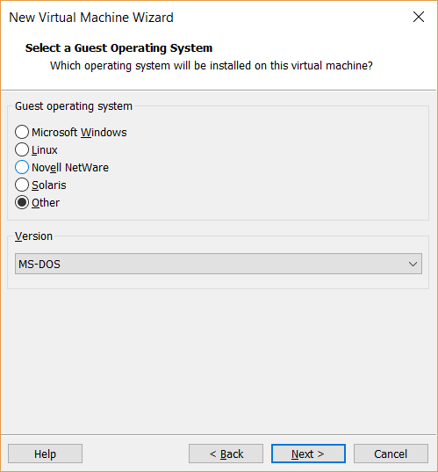
Рисунок 3.1 – Окно выбора типа операционной системы

- Установить размер виртуального диска – 1 GB.
Повторим действия, описанные в пп. 5-8 описания выполнения лабораторной работы №1, после чего запустим созданную виртуальную машину, выбрав её из списка доступных виртуальных машин и нажав кнопку Power On (см. рисунок 1.9). В результате откроется окно работающей виртуальной машины, представленное на рисунке 2.2.
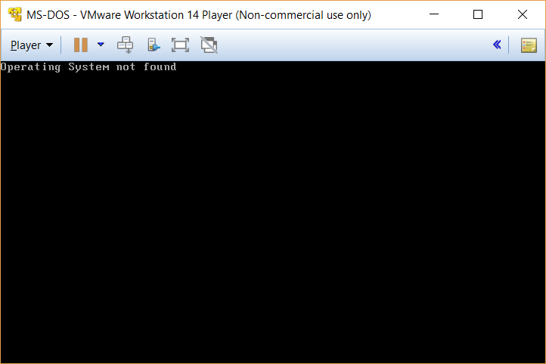
Рисунок 3.2 – Окно запуска виртуальной машины

- Использовать в качестве CD источника образ (локализация образа, файла с раширением *.iso указывается преподавателем, файл предварительно необходимо скопировать на локальный несистемный жесткий диск)

Откроем окно Virtual machine settings. В окне конфигурации CD/DVD выбираем “Use ISO image file” и указываем путь до iso образа системы (рис. 3.3)

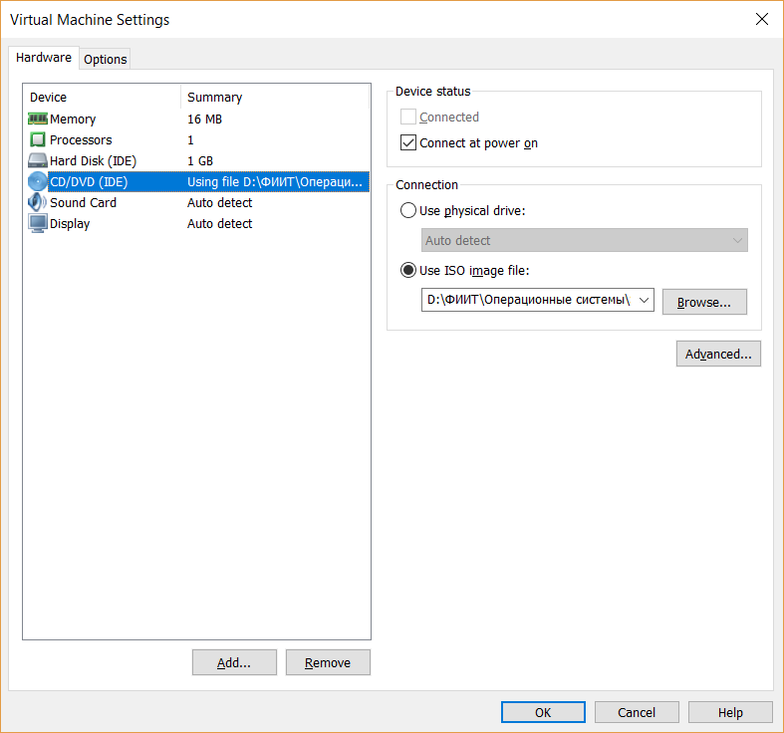
Рисунок 3.3 – Загрузка с ISO образа

- В Setup Bios виртуальной машины установить первоочередность загрузки начиная с CD-ROM
Повторить действия, приведенные в п. 5 и п. 8 лабораторной работы № 2.
- Загрузиться с CD-образа.
Выполняем “Play virtual machine” и загружаем систему (рис. 3.4)

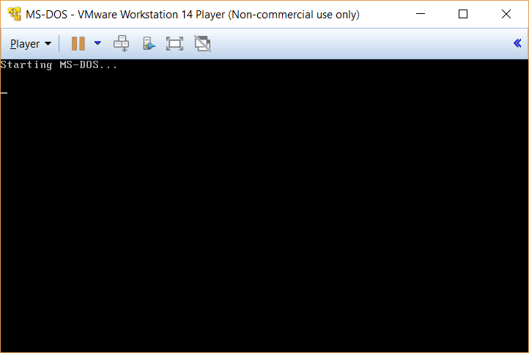
Рисунок 3.4 – Загрузка MS-DOS

- Запустить FDISK.
После загрузки MS DOS введим в командную строку MS DOS команду а: \ fdisk и нажмаем <Enter>. Программа запустится, и отобразится ее окно. (рис. 3.5)

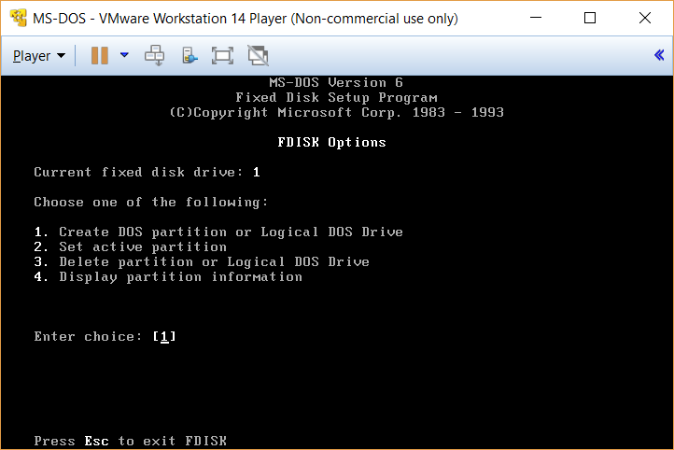

Рисунок 3.5 – Окно программы FDISK

- Создать на виртуальном жестком диске основной раздел (50% дискового пространства).
Выбираем из меню (рис. 3.6) команду 1 “Create DOS Partition or Logical DOS Drive”. Далее “Create Primary DOS Partition” перейдем к окну (рис. 3.7) и выберем N (нет). В окне (рис. 3.8) выставляем размер дискового пространства в 50%. Получаем сообщение (рис. 3.9) об успешном создании раздела. Нажимаем Esc для возвращения к предыдущему окну.
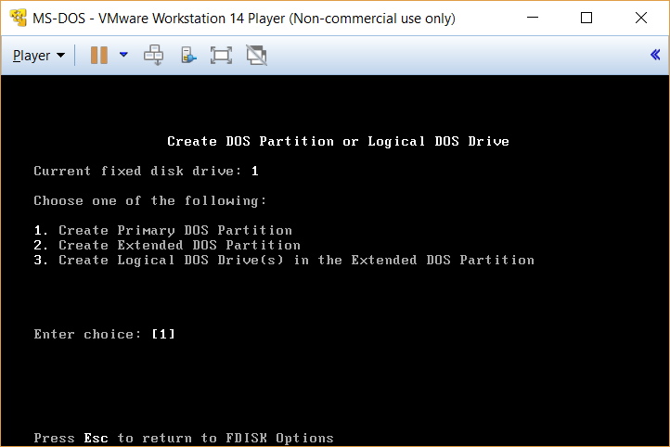
Рисунок 3.6 - Create DOS Partition or Logical DOS Drive
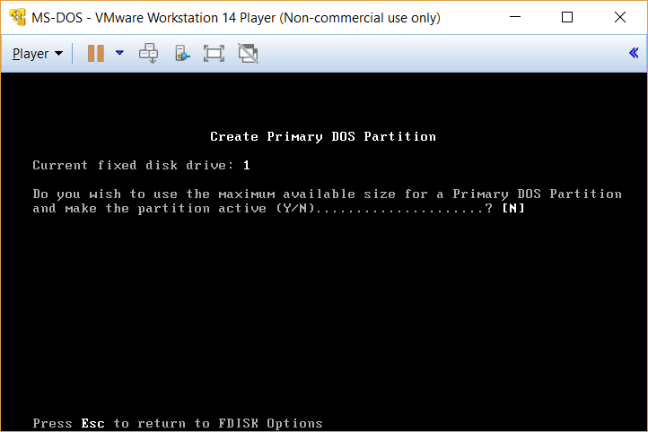
Рисунок 3.7

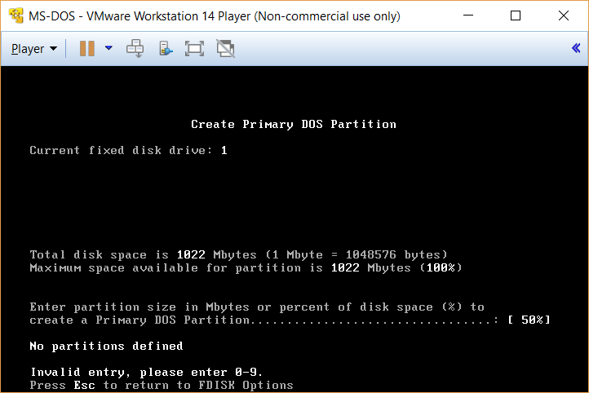
Рисунок 3.8

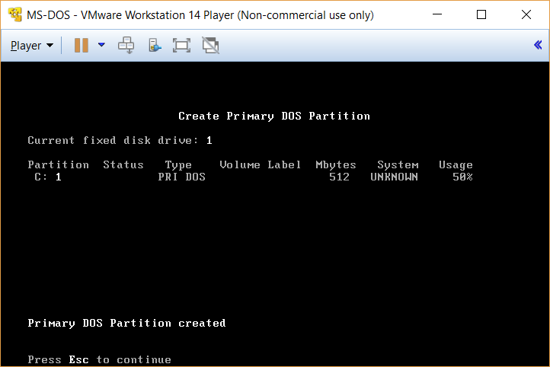
Рисунок 3.9

- Создать на виртуальном жестком диске расширенный раздел с одним логическим диском (оставшееся дисковое пространство).
Выбираем из меню (рис. 3.6) команду 1 “Create DOS Partition or Logical DOS Drive”. Далее “Create Extended DOS Partition” перейдем к окну (рис. 3.10) и выберем и установим partition size в 50% (оставшееся место), нажимаем Enter. Получаем сообщение о том, что раздел успешно создан (рис. 3.11)

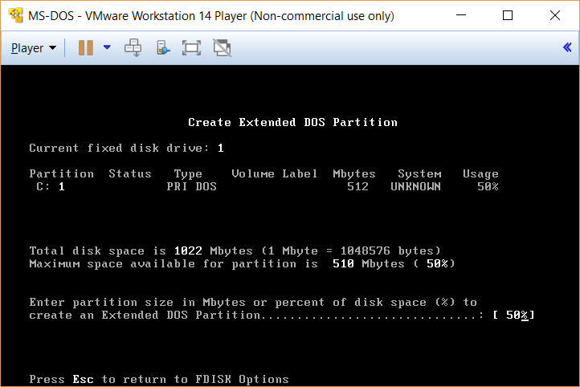
Рисунок 3.10

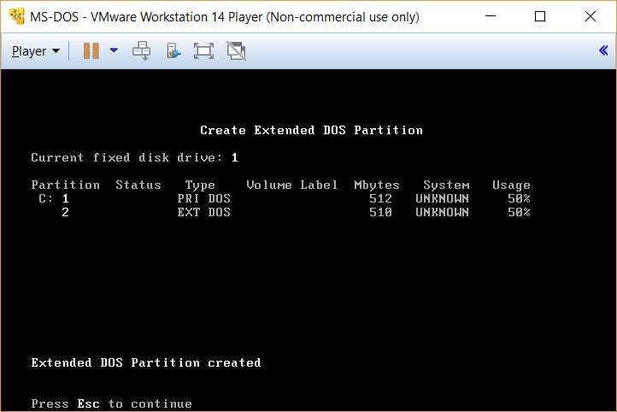
Рисунок 3.11

- Сохранить изменения и перезагрузить виртуальную машину.
Перезагружаем машину (рис. 3.12 – 3.13).
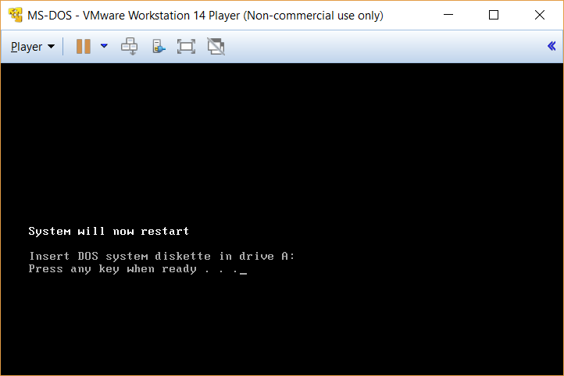
Рисунок 3.12
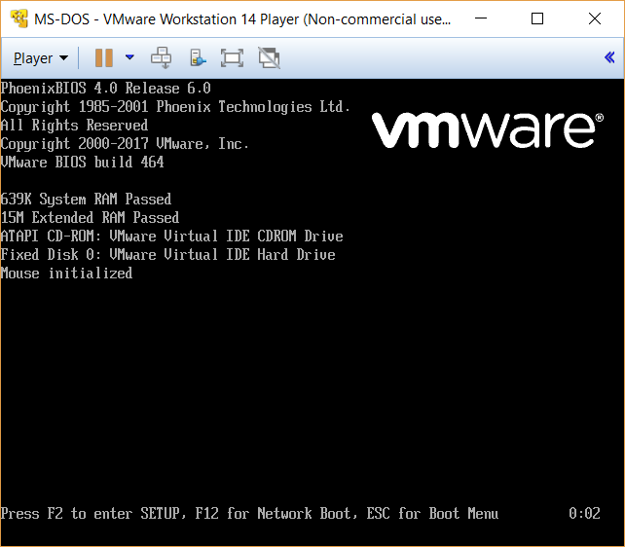
Рисунок 3.13

- Отформатировать созданные разделы.
Для проведения форматирования на высоком уровне в состав MS-DOS включена команда FORMAT. Воспользуемся ей и отформатируем диск D. (рис. 3.14). Аналогичным образом форматируем главный раздел, диск C (рис. 3.15).
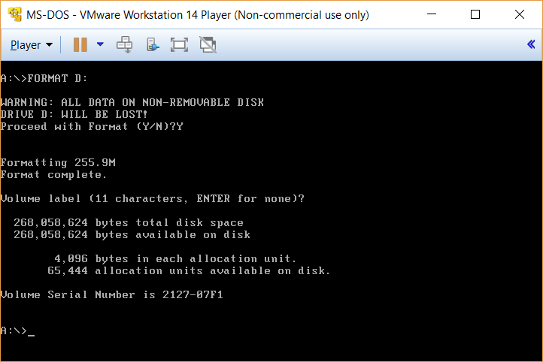
Рисунок 3.14
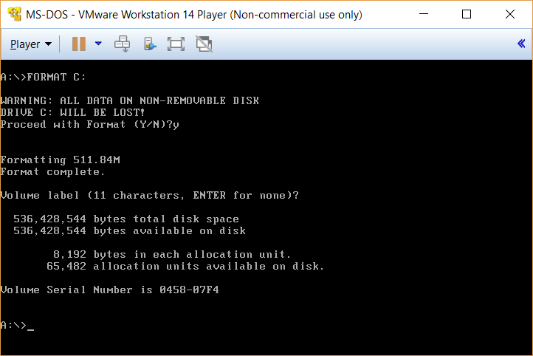
Рисунок 3.15

- Что такое жесткий диск?
Накопи́тель на жёстких магни́тных ди́сках, или НЖМД (англ. hard (magnetic) disk drive, HDD, HMDD), жёсткий диск, винчестер — запоминающее устройство (устройство хранения информации) произвольного доступа, основанное на принципе магнитной записи. Является основным накопителем данных в большинстве компьютеров.

- Что такое раздел жесткого диска?
Это часть долговременной памяти накопителя данных, логически выделенная для удобства работы, и состоящая из смежных блоков.
Основной его целью является отделение файлов операционной системы от файлов пользователя и от файлов других операционных систем, находящихся на том же физическом носителе.

- Какие виды разделов существуют?
Первичные (основные) разделы и Расширенные (дополнительные) разделы.

- Что такое первичный раздел?
Первичный (основной) раздел - обязательно должен был присутствовать на физическом диске первым. Соответственно, операционные системы могут быть установлены только на первичный раздел. Этот раздел всегда содержит только одну файловую систему. На физическом диске может быть до четырёх первичных разделов.

- Что такое расширенный раздел?
Основная таблица разделов MBR может содержать не более 4 первичных разделов, поэтому был изобретён Расширенный раздел (англ. extended partition). Это первичный раздел, который не содержит собственной файловой системы, а содержит другие логические разделы. Количество логических разделов ограничено только размером диска.

- Что такое логический диск?
Логический диск — часть долговременной памяти компьютера, рассматриваемая как единое целое для удобства работы.

- Можно ли установить операционную систему DOS на непервичный разделе?
Нет.

- Сколько первичных разделов одновременной можно создать?
Не более 4.

- Существуют ли операционные системы, которые можно устанавливать на логических дисках?
Операционные системы, для загрузки которых не требуется первичный раздел, например Linux.

- Для чего предназначена программа FDISK
Системная улита предназначенная для управления разделами жесткого диска
- Назовите основные возможности программы FDISK.
она позволяет вам выполнять следующие действия:
- создать первичный раздел MS-DOS;
- создать дополнительный (расширенный) раздел MS-DOS;
- создать на дополнительном разделе MS-DOS несколько логических дисков;
- выбрать активный раздел;
- удалить первичный и дополнительный разделы;
- получить информацию о разделах;
- если система имеет несколько жестких дисков - выбрать следующий диск для создания на нем разделов.
- Что такое форматирование?
Это - программный процесс разметки области хранения данных электронных носителей информации, расположенной на магнитной поверхности
- Для чего предназначена программа FORMAT
С помощью нее выполняется форматирование на высоком уровне.
- Можно ли одновременно форматировать программой FORMAT несколько дисков?
Нет.

Установка операционной системы MS-DOS. Работа в Нортон-подобных оболочках
Цель работы: изучить основные понятия операционной системы MS-DOS, научиться инсталлировать MS-DOS разными способами.

Ход работы:
1. Изучить теоретический материал.
2. Выполнить задания.
3. Законспектировать теоретический материал.
4. Ответить на контрольные вопросы.

Задание 1
1. Создать новую виртуальную машину с предварительными настройками для системы MSDOS.
2. В настройках привода CD установить загрузку из образа (os_bootdisk.iso).
3. Загрузить систему с установленного образа в полноэкранном режиме.
4. При помощи программы FDISK создать один раздел и сделать его активным.
5. Перезагрузить виртуальную машину
6. Отформатировать раздел при помощи программы FORMAT с ключем /S
7. Перезагрузить виртуальную машину
8. Войти в Setup Bios и установить в качестве первого опрашиваемого устройства жесткий диск.
9. Сохранить настройки и перезагрузить виртуальную машину
10. После загрузки установленной операционной системы выяснить ее версию (используя команду ver)
11. При помощи команды dir выяснить содержимое корневого каталога диска С.

Описание выполнение работы
Пункты 1-7 согласно лабораторной работы №3

